Конспект занятия во второй младшей группе
«Украсим дымковскую уточку»

Подготовила и провела: воспитатель К.А. Котова
Цель: Продолжать знакомить детей с дымковской игрушкой.
Задачи:
1. Учить рисовать элементы дымковской росписи, наносить их на вырезанную из бумаги уточку.
2. Развивать творческую активность, умение различать цвета.
3. Воспитывать интерес к русскому народному творчеству.
Материалы и оборудование: Дымковские игрушки; краски, кисти, , салфетки, стаканы с водой.
Ход занятия:
Воспитатель: Ребята, сегодня мы с вами познакомимся с удивительной игрушкой. А, называется она «Дымковская игрушка». Посмотрите внимательно на игрушки. (Дети рассматривают игрушки)

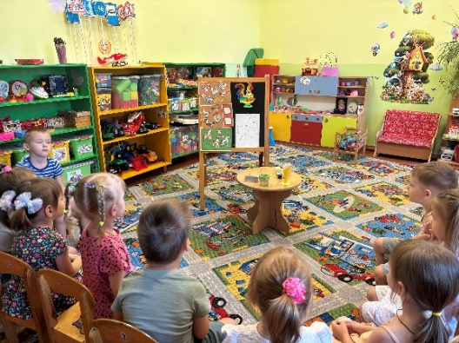
Сейчас я вам расскажу, удивительную историю о Дымковских игрушках. Далеко-далеко, за дремучими лесами, за зелёными полями, на берегу голубой речки стояло большое село. Каждое утро вставали люди, затапливали печи, и из трубы домов вился голубой дымок. Домов в селе было много. Вот и прозвали то село Дымково. Жили в том селе весёлые люди и любили они лепить весёлые, яркие, красочные игрушки, свистульки. Называли таких людей мастера. По имени этого села и игрушки стали называть дымковскими.
(В процессе рассказа воспитатель демонстрирует картинки с дымковскими игрушками.)
Воспитатель: Сначала мастера вылепливают игрушку из глины, потом высушивают, окрашивают в белый цвет и украшают узором, и получаются вот такие нарядные игрушки.
Игрушки эти не простые,
Они волшебно – расписные!
Простой, казалось бы, узор
Но отвести не в силах взор!

Воспитатель: Ребята а теперь давайте немножко отдохнем:
А теперь всем детям встать,
Руки медленно поднять,
Пальцы сжать, потом разжать,
Руки вниз и так стоять.
Отдохнули все немножко (наклониться вперёд и покачать руками)
И отправились в дорожку (шаги на месте или по кругу).
Воспитатель: Молодцы ребята.

Воспитатель: Ребята, а вы хотите стать дымковскими мастерами?
(Ответы детей)
Мы с вами будем расписывать игрушку – уточку.
Утка-Марфутка.
Бережком идет,
Уточек - Марфуточек
Купаться ведет.
Воспитатель: На столе перед вами лежит уточка. Какая цветом уточка?.(Белая).
Воспитатель: Прежде чем мы начнем украшать наших уточек давайте вспомним, какие краски используют мастера при росписи дымковских игрушек? (Красный, синий, голубой, зеленый, желтый, оранжевый).
Воспитатель: Молодцы, давайте разомнем наши пальчики и начнем украшать наших уточек.
«Пальчиковая гимнастика Мышка»
Мышка в норку пробралась,
(Делаем двумя ручками крадущиеся движения)
На замочек заперлась.
(Слегка покачиваем скрещенными в замок пальчиками)
В дырочку она глядит,
(Делаем пальчиками колечко)
На заборе кот сидит!
(Прикладываем ручки к голове как ушки и шевелим пальчиками)
Воспитатель: Посмотрите, как я украшу свою уточку. (Рисую кистью точки, кружочки разного цвета.) Вот и украсила я свою уточку. Посмотрите, она красивая? (Ответы детей)
Воспитатель: Но у вас получится еще лучше. А сейчас приступаем к работе, рисуем узоры на своих уточках.
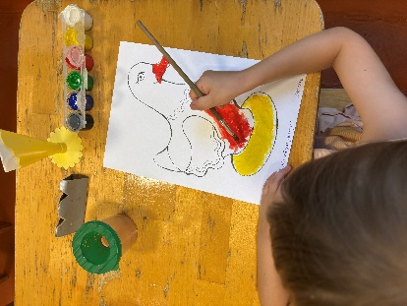
Дети самостоятельно рисуют, воспитатель помогает по мере необходимости (на отдельном листе бумаги показывает прием рисования, хвалю, говорю, что у них все получится и т. д.)
После окончания работы проводится выставка, с обсуждением.

